Website Electro

Database Design Document
Version 1.0

Thành phố Hồ Chí Minh, năm 2025
ERD
Cơ sở lý thuyết:
ERD là viết tắt của Entity Relationship Diagram, tạm dịch là sơ đồ quan hệ thực thể. Đây là một loại biểu đồ trực quan mô tả cách các thực thể (như khách hàng, sản phẩm, đơn hàng) và mối quan hệ giữa chúng được tổ chức trong một hệ thống cơ sở dữ liệu. ERD được sử dụng phổ biến trong thiết kế cơ sở dữ liệu để hình dung cấu trúc logic và các quy tắc liên kết dữ liệu một cách rõ ràng.
Các thành phần chính của ERD
- Thực thể (Entity): Là một đối tượng hoặc khái niệm trong hệ thống, thường được biểu diễn bằng hình chữ nhật (ví dụ: "Khách hàng", "Sản phẩm").
- Thuộc tính (Attribute): Là các đặc điểm hoặc thông tin mô tả một thực thể (ví dụ: "Tên khách hàng", "Giá sản phẩm").
- Mối quan hệ (Relationship): Là sự liên kết giữa hai hoặc nhiều thực thể (ví dụ: một "Khách hàng" có thể có nhiều "Đơn hàng").

Thiết kế sơ đồ:
Mức quan niệm (Conceptual):
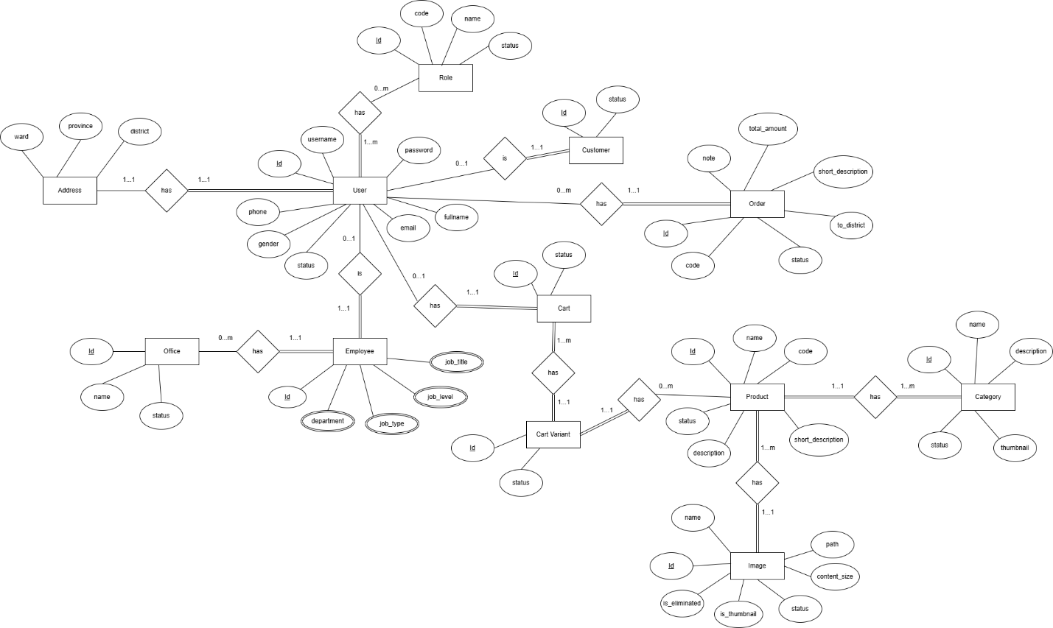
Mức Logic
Nhóm quan hệ User – Customer – Employee:
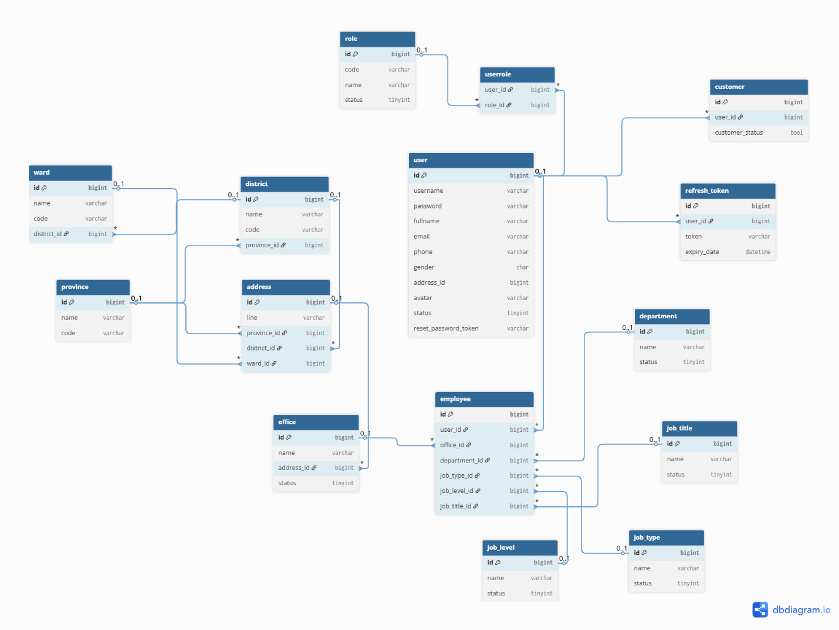
1. Bảng: user
Tên thuộc tính | Kiểu dữ liệu | Mô tả
id | bigint | Khóa chính định danh người dùng.
username | varchar | Tên đăng nhập của người dùng.
password | varchar | Mật khẩu đã được mã hóa.
fullname | varchar | Họ và tên người dùng.
email | varchar | Địa chỉ email đăng ký.
phone | varchar | Số điện thoại liên hệ.
gender | char | Giới tính của người dùng (M/F).
address_id | bigint | Khóa ngoại tham chiếu đến bảng address.
avatar | varchar | Đường dẫn ảnh đại diện.
status | tinyint | Trạng thái tài khoản (0: khóa, 1: hoạt động).
reset_password_token | varchar | Mã token dùng để đặt lại mật khẩu.

2. Bảng: userrole
Tên thuộc tính | Kiểu dữ liệu | Mô tả
user_id | bigint | Khóa ngoại tham chiếu đến bảng user.
role_id | bigint | Khóa ngoại tham chiếu đến bảng role.

3. Bảng: refresh_token
Tên thuộc tính | Kiểu dữ liệu | Mô tả
id | bigint | Khóa chính của token.
user_id | bigint | Khóa ngoại liên kết đến người dùng (user.id).
token | varchar | Mã token dùng để xác thực truy cập.
expiry_date | datetime | Thời điểm token hết hạn.

4. Bảng: address
Tên thuộc tính | Kiểu dữ liệu | Mô tả
id | bigint | Khóa chính địa chỉ.
line | varchar | Địa chỉ chi tiết (số nhà, đường,...).
province_id | bigint | Khóa ngoại đến bảng province.
district_id | bigint | Khóa ngoại đến bảng district.
ward_id | bigint | Khóa ngoại đến bảng ward.

5. Bảng: province
Tên thuộc tính | Kiểu dữ liệu | Mô tả
id | bigint | Khóa chính của tỉnh/thành phố.
name | varchar | Tên tỉnh/thành phố.
code | varchar | Mã định danh hành chính.

6. Bảng: district
Tên thuộc tính | Kiểu dữ liệu | Mô tả
id | bigint | Khóa chính của quận/huyện.
name | varchar | Tên quận/huyện.
code | varchar | Mã hành chính.
province_id | bigint | Khóa ngoại đến bảng province.

7. Bảng: ward
Tên thuộc tính | Kiểu dữ liệu | Mô tả
id | bigint | Khóa chính của phường/xã.
name | varchar | Tên phường/xã.
code | varchar | Mã hành chính.
district_id | bigint | Khóa ngoại đến bảng district.

8. Bảng: employee
Tên thuộc tính | Kiểu dữ liệu | Mô tả
id | bigint | Khóa chính nhân viên.
user_id | bigint | Tham chiếu đến bảng user.
office_id | bigint | Tham chiếu đến bảng office.
department_id | bigint | Tham chiếu đến bảng department.
job_type_id | bigint | Tham chiếu đến bảng job_type.
job_level_id | bigint | Tham chiếu đến bảng job_level.
job_title_id | bigint | Tham chiếu đến bảng job_title.

9. Bảng: customer
Tên thuộc tính | Kiểu dữ liệu | Mô tả
id | bigint | Khóa chính khách hàng.
user_id | bigint | Khóa ngoại đến bảng user.
customer_status | bool | Trạng thái khách hàng (đang hoạt động hay không).

Nhóm quan hệ Product:
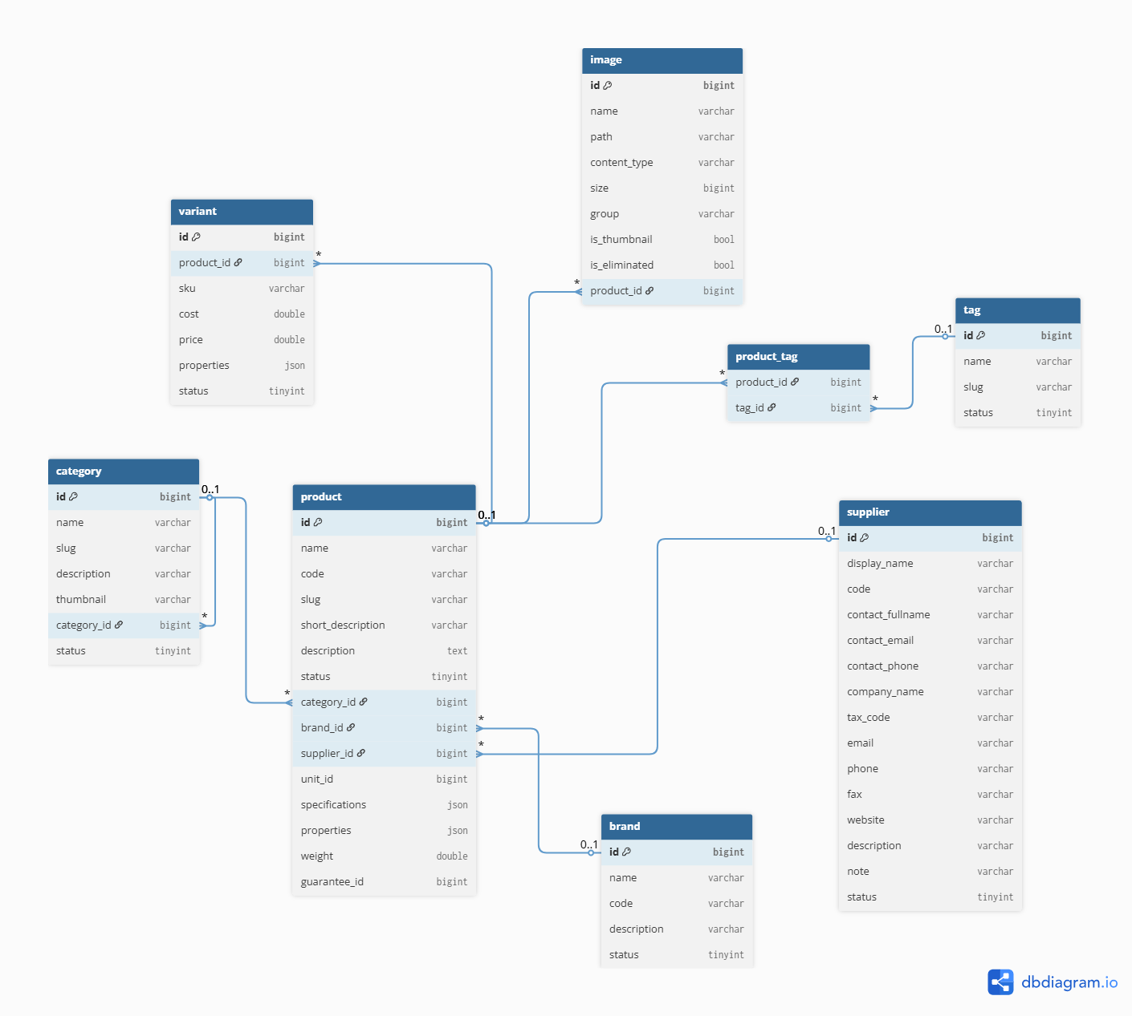
1. Bảng: product
Tên thuộc tính | Kiểu dữ liệu | Mô tả
id | bigint | Khóa chính sản phẩm.
name | varchar | Tên sản phẩm.
code | varchar | Mã định danh sản phẩm (SKU hoặc mã hệ thống).
slug | varchar | Đường dẫn thân thiện (dạng URL).
short_description | varchar | Mô tả ngắn của sản phẩm.
description | text | Mô tả chi tiết sản phẩm.
status | tinyint | Trạng thái hiển thị (1: hoạt động, 0: ẩn).
category_id | bigint | Khóa ngoại tham chiếu đến bảng category.
brand_id | bigint | Khóa ngoại tham chiếu đến bảng brand.
supplier_id | bigint | Khóa ngoại tham chiếu đến bảng supplier.
unit_id | bigint | Mã đơn vị tính (nếu có bảng đơn vị riêng).
specifications | json | Thông tin thông số kỹ thuật chi tiết.
properties | json | Thuộc tính sản phẩm (màu, kích thước,...).
weight | double | Trọng lượng sản phẩm.
guarantee_id | bigint | Khóa ngoại đến chính sách bảo hành (nếu có).

2. Bảng: category
Tên thuộc tính | Kiểu dữ liệu | Mô tả
id | bigint | Khóa chính danh mục.
name | varchar | Tên danh mục sản phẩm.
slug | varchar | Đường dẫn thân thiện cho danh mục.
description | varchar | Mô tả ngắn về danh mục.
thumbnail | varchar | Đường dẫn ảnh đại diện của danh mục.
category_id | bigint | Khóa ngoại tự tham chiếu (danh mục cha).
status | tinyint | Trạng thái hiển thị danh mục.

3. Bảng: brand
Tên thuộc tính | Kiểu dữ liệu | Mô tả
id | bigint | Khóa chính thương hiệu.
name | varchar | Tên thương hiệu.
code | varchar | Mã định danh thương hiệu.
description | varchar | Mô tả chi tiết thương hiệu.
status | tinyint | Trạng thái hiển thị thương hiệu.

4. Bảng: supplier
Tên thuộc tính | Kiểu dữ liệu | Mô tả
id | bigint | Khóa chính nhà cung cấp.
display_name | varchar | Tên hiển thị của nhà cung cấp.
code | varchar | Mã nhà cung cấp.
contact_fullname | varchar | Tên người liên hệ.
contact_email | varchar | Email người liên hệ.
contact_phone | varchar | Số điện thoại người liên hệ.
company_name | varchar | Tên công ty của nhà cung cấp.
tax_code | varchar | Mã số thuế của công ty.
email | varchar | Email chính thức của công ty.
phone | varchar | Số điện thoại công ty.
fax | varchar | Số fax (nếu có).
website | varchar | Trang web công ty.
address_id | bigint | Khóa ngoại tham chiếu đến bảng address.
description | varchar | Mô tả thêm về nhà cung cấp.
note | varchar | Ghi chú nội bộ.
status | tinyint | Trạng thái hoạt động của nhà cung cấp.

5. Bảng: variant
Tên thuộc tính | Kiểu dữ liệu | Mô tả
id | bigint | Khóa chính biến thể sản phẩm.
product_id | bigint | Khóa ngoại tham chiếu đến bảng product.
sku | varchar | Mã SKU riêng cho biến thể.
cost | double | Giá vốn của biến thể.
price | double | Giá bán của biến thể.
properties | json | Thuộc tính biến thể (VD: màu sắc, kích thước).
status | tinyint | Trạng thái hiển thị.

6. Bảng: image
Tên thuộc tính | Kiểu dữ liệu | Mô tả
id | bigint | Khóa chính hình ảnh.
name | varchar | Tên tệp hình ảnh.
path | varchar | Đường dẫn lưu trữ hình ảnh.
content_type | varchar | Loại nội dung (image/png, image/jpeg,...).
size | bigint | Kích thước tệp (bytes).
group | varchar | Nhóm hình ảnh (VD: gallery, thumbnail).
is_thumbnail | bool | Có phải ảnh đại diện không.
is_eliminated | bool | Ảnh đã bị xóa logic chưa.
product_id | bigint | Khóa ngoại tham chiếu đến bảng product.

7. Bảng: tag
Tên thuộc tính | Kiểu dữ liệu | Mô tả
id | bigint | Khóa chính thẻ (tag).
name | varchar | Tên thẻ.
slug | varchar | Đường dẫn thân thiện cho thẻ.
status | tinyint | Trạng thái hoạt động của thẻ.

8. Bảng: product_tag
Tên thuộc tính | Kiểu dữ liệu | Mô tả
product_id | bigint | Khóa ngoại đến bảng product.
tag_id | bigint | Khóa ngoại đến bảng tag.

Nhóm quan hệ Order/Payment/Waybill:
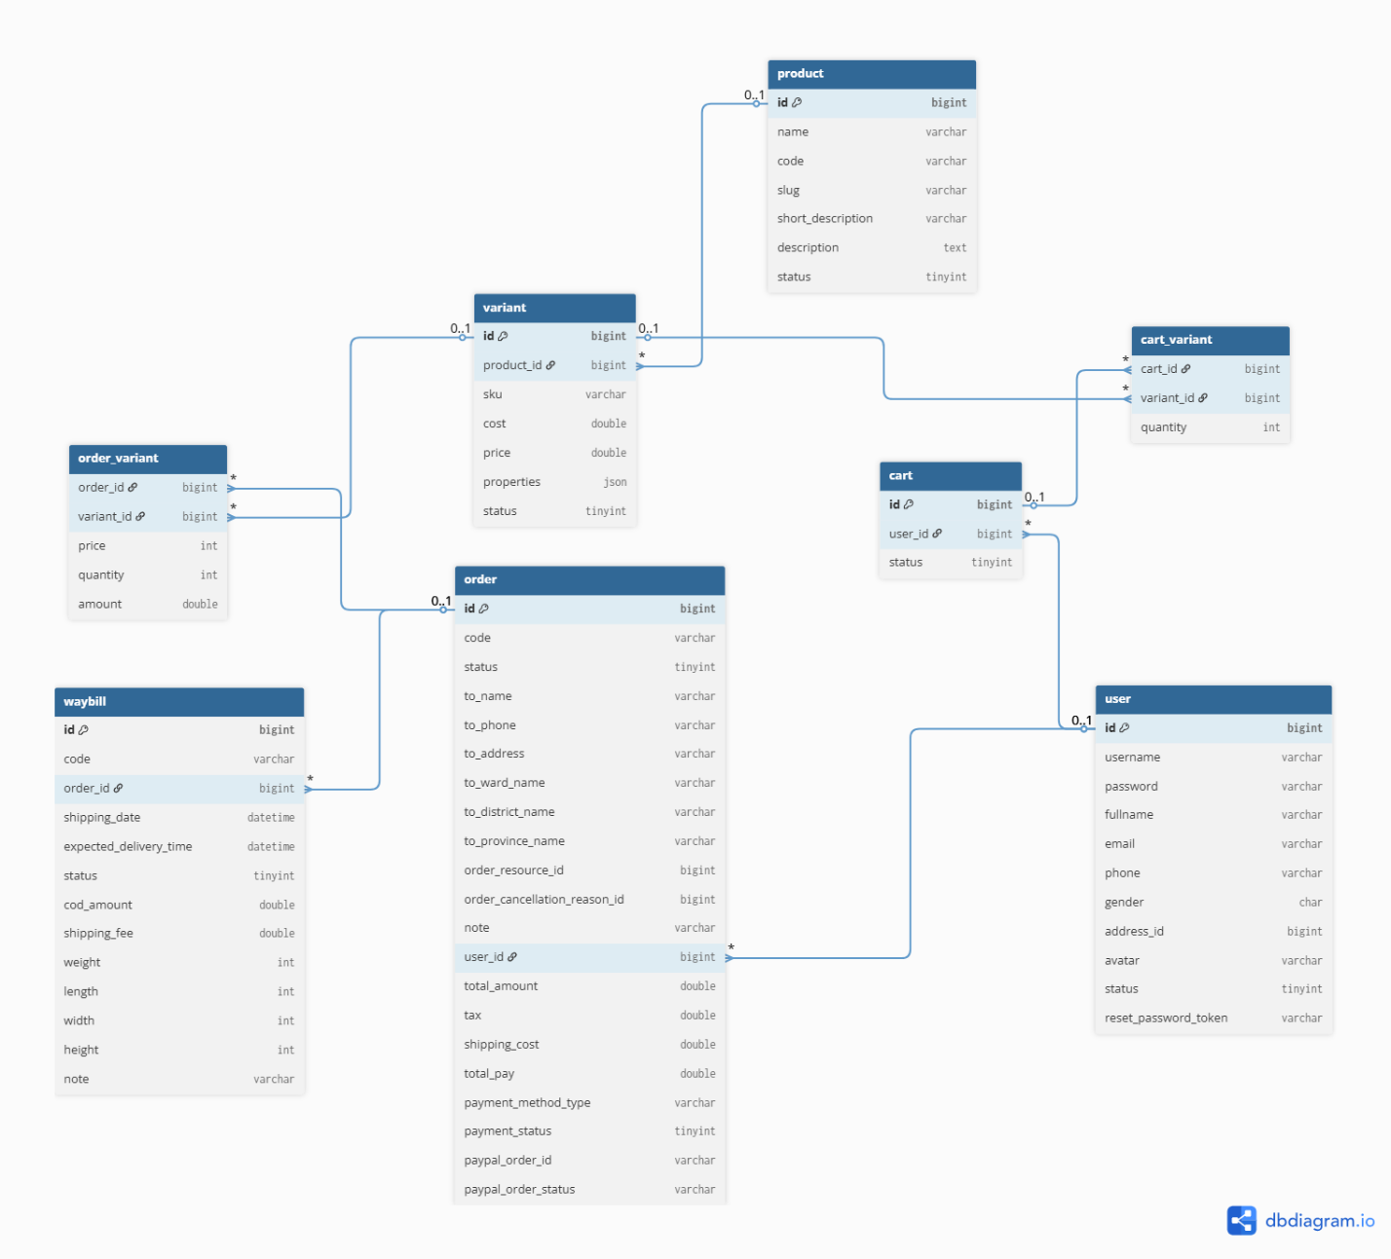
1. Bảng: order
Tên thuộc tính | Kiểu dữ liệu | Mô tả
id | bigint | Khóa chính đơn hàng.
code | varchar | Mã định danh đơn hàng.
status | tinyint | Trạng thái đơn hàng (ví dụ: 0 – chờ xử lý, 1 – đang giao, 2 – hoàn tất).
to_name | varchar | Tên người nhận hàng.
to_phone | varchar | Số điện thoại người nhận hàng.
to_address | varchar | Địa chỉ giao hàng.
to_ward_name | varchar | Tên phường/xã nơi giao hàng.
to_district_name | varchar | Tên quận/huyện nơi giao hàng.
to_province_name | varchar | Tên tỉnh/thành phố nơi giao hàng.
order_resource_id | bigint | Nguồn đơn hàng (ví dụ: website, mobile app).
order_cancellation_reason_id | bigint | Lý do hủy đơn hàng (nếu có).
note | varchar | Ghi chú của người dùng hoặc nhân viên xử lý đơn.
user_id | bigint | Khóa ngoại tham chiếu đến bảng user.
total_amount | double | Tổng giá trị sản phẩm trong đơn.
tax | double | Thuế áp dụng cho đơn hàng.
shipping_cost | double | Phí vận chuyển.
total_pay | double | Tổng số tiền phải thanh toán.
payment_method_type | varchar | Hình thức thanh toán (PayPal, COD, v.v.).
payment_status | tinyint | Trạng thái thanh toán (0 – chưa thanh toán, 1 – đã thanh toán).
paypal_order_id | varchar | Mã đơn hàng trên PayPal (nếu thanh toán qua PayPal).
paypal_order_status | varchar | Trạng thái đơn hàng PayPal.

2. Bảng: order_variant
Tên thuộc tính | Kiểu dữ liệu | Mô tả
order_id | bigint | Khóa ngoại tham chiếu đến bảng order.
variant_id | bigint | Khóa ngoại tham chiếu đến bảng variant.
price | int | Giá của biến thể tại thời điểm đặt hàng.
quantity | int | Số lượng sản phẩm được đặt.
amount | double | Thành tiền (price × quantity).

3. Bảng: waybill
Tên thuộc tính | Kiểu dữ liệu | Mô tả
id | bigint | Khóa chính vận đơn.
code | varchar | Mã vận đơn (do hệ thống hoặc đơn vị vận chuyển cấp).
order_id | bigint | Khóa ngoại tham chiếu đến bảng order.
shipping_date | datetime | Ngày giao hàng dự kiến.
expected_delivery_time | datetime | Thời gian dự kiến giao đến.
status | tinyint | Trạng thái vận chuyển (ví dụ: đang giao, đã giao, bị hoàn trả).
cod_amount | double | Số tiền thu hộ (nếu COD).
shipping_fee | double | Phí giao hàng.
weight | int | Trọng lượng gói hàng.
length | int | Chiều dài kiện hàng.
width | int | Chiều rộng kiện hàng.
height | int | Chiều cao kiện hàng.
note | varchar | Ghi chú cho đơn vị giao hàng.

4. Bảng: cart
Tên thuộc tính | Kiểu dữ liệu | Mô tả
id | bigint | Khóa chính giỏ hàng.
user_id | bigint | Khóa ngoại tham chiếu đến bảng user.
status | tinyint | Trạng thái giỏ hàng (ví dụ: 0 – đang hoạt động, 1 – đã thanh toán).

5. Bảng: cart_variant
Tên thuộc tính | Kiểu dữ liệu | Mô tả
cart_id | bigint | Khóa ngoại tham chiếu đến bảng cart.
variant_id | bigint | Khóa ngoại tham chiếu đến bảng variant.
quantity | int | Số lượng sản phẩm trong giỏ hàng.

Nhóm quan hệ Inventory (tồn kho):
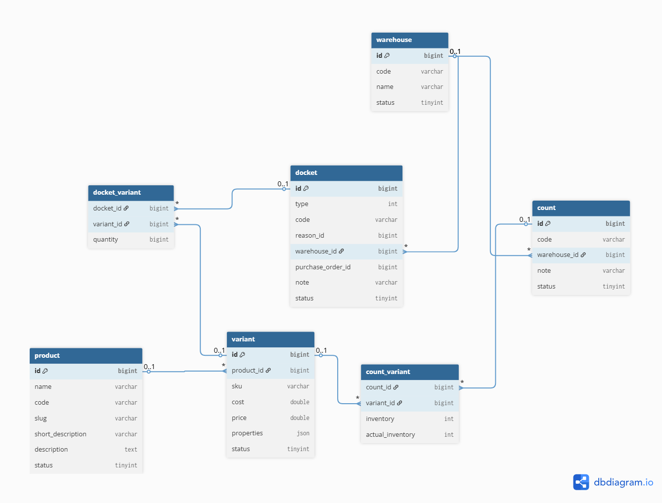
1. Bảng: warehouse (kho hàng)
Tên thuộc tính | Kiểu dữ liệu | Mô tả
id | bigint | Khóa chính. Mã định danh duy nhất cho kho hàng.
code | varchar | Mã code nội bộ của kho hàng.
name | varchar | Tên của kho hàng.
status | tinyint | Trạng thái của kho hàng.

2. Bảng: docket (phiếu nhập/xuất kho)
Tên thuộc tính | Kiểu dữ liệu | Mô tả
id | bigint | Khóa chính. Mã định danh duy nhất cho phiếu nhập/xuất/chuyển kho.
type | int | Loại phiếu (1-Nhập, 2-Xuất).
code | varchar | Mã code/số hiệu của phiếu.
warehouse_id | bigint | Khóa ngoại tham chiếu đến warehouse.id. Kho hàng bị ảnh hưởng bởi phiếu này.
purchase_order_id | bigint | Liên kết với mã đơn mua hàng (nếu là phiếu nhập), có thể là Khóa ngoại.
note | varchar | Ghi chú cho phiếu.
status | tinyint | Trạng thái của phiếu

3. Bảng: docket_variant (chi tiết phiếu nhập/xuất)
Tên thuộc tính | Kiểu dữ liệu | Mô tả
docket_id | bigint | Khóa chính và Khóa ngoại tham chiếu đến docket.id. Liên kết với phiếu nhập/xuất cụ thể.
variant_id | bigint | Khóa chính và Khóa ngoại tham chiếu đến variant.id. Biến thể sản phẩm trong phiếu.
quantity | bigint | Số lượng của biến thể sản phẩm trong phiếu này.

